Организация расследования преступления
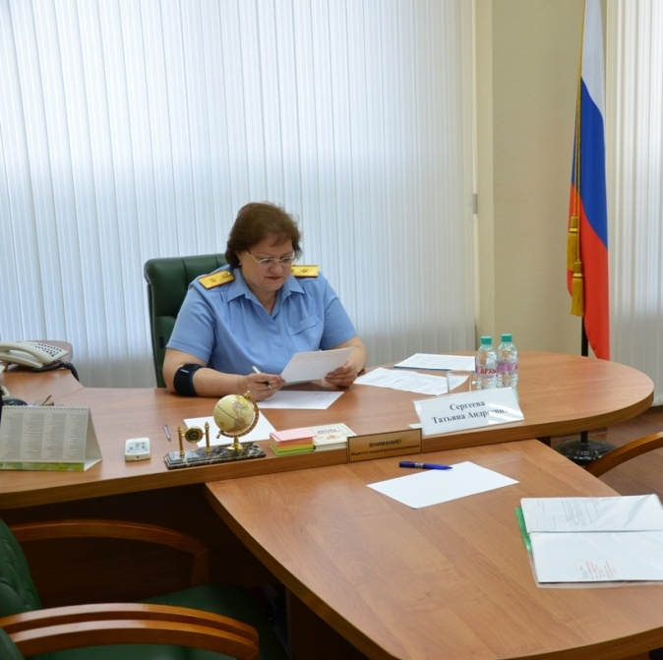
- изучение НПА, регламентирующих
- финансово-хозяйственную
- управленческую
- производственную деятельность
- получение сведений о коммерческой деятельности юр. и физических лиц
- поиск организаций, участвовавших в различных хозяйственных операциях и сделках, проводившихся расхитителями
- получение сведений о наличии банковских счетов, расчетных, валютных и др.

